文件编号：
版本号：1.0

<项目名称>
项目总结报告
部 门：
编 写：
审 核：
批 准：
日 期： | YYYY.MM.DD

公司

文件修订记录
时间 | 作者 | 主要修订内容
YYYY.MM.DD

目 录
1 引言 2
1.1 目的 2
1.2 项目背景 2
1.3 参考资料 2
2 项目基本情况 2
2.1 项目基本信息 2
2.2 项目特征 2
2.3 项目目标 3
3 项目执行结果 3
3.1 交付产品 3
3.2 主要功能和性能 3
3.3 项目遗留问题 4
3.4 项目性能数据 4
3.5 可推行复用的软件技术成果 6
4 项目开发工作评价 6
4.1 产品质量评价 6
4.2 技术方法评价 6
5 项目管理工作评价 7
5.1 需求管理 7
5.2 计划管理 8
6 经验教训 8
6.1 项目成功经验 8
6.2 项目失败教训 8
6.3 项目组建议 8

引言

目的
[阐明编写本总结报告的目的，指出读者对象。]

项目背景
[可包括本项目的来源、委托单位、开发单位和主管部门等。]

参考资料

项目基本情况

项目基本信息
项目中文全称：
客户：
项目经理：
项目开始日期：
项目结束日期：
项目成员：

项目特征
项目所属类型：
采用的生命周期模型：
硬件平台：
应用领域：
使用工具：
开发语言：
数据库：

项目目标
客户目标： | 〔描述客户对项目的总体要求，以及需要达到的目标。例如：  - 应当解决当前系统存在的一些问题，尤其是易用性、可靠性的问题；  - 应当允许平台的独立性；  - 应当能从所有的客户站点方便地进入平台。  〕
项目质量目标： | 〔描述产品在交付时期应达到的质量要求，以及不同阶段的缺陷率控制要求。例如：  - 交付时缺陷密度：0.2缺陷/KLOC；  - 需求评审缺陷率：10%～15%；  - ……。  〕

项目执行结果

交付产品
〔项目的主要交付产品列表〕：
产品名称 | 产品规模 | 规模单位 | 完成日期 | 是否通过验收
需求规格说明书 | 25 | 页
系统设计说明书 | 72 | 页
源代码 |  | KLOC
可执行代码
用户手册 |  | 页

主要功能和性能
〔研发项目专用。〕

项目遗留问题

项目性能数据

进度
里程碑 | 计划日期 | 实际日期 | 差异
项目开始 | 2004年3月15日 | 2004年3月15日 | 0
需求基线 | 2004年4月30日 | 2004年5月24日 | -24
系统架构设计 | 2004年5月26日 | 2004年5月21日 | 5
系统分析和设计基线 | 2004年6月11日 | 2004年6月7日 | 4
V2.5测试代码基线 | 2004年7月12日 | 2004年7月28日 | -16
V2.5版系统发布 | 2004年8月1日
客户中期检查和验收材料 | 2004年9月30日
V3.0测试代码基线 | 2004年10月4日
V3.0系统发布 | 2004年11月17日
项目结束 | 2004年11月30日

工作量

工作量分布
- 工作量分布：
〔可参考阶段报告里的工作量分布图〕

规模
〔研发项目专用，描述项目各阶段计划规模与实际规模的对比情况，并分析发生偏差的原因〕
阶段 | 里程碑 | 软件估计规模  （功能点） | 软件实际规模  (功能点)
计划 | 软件计划评审通过 |  | -
需求 | 需求规格说明书评审通过 |  | -
设计 | 系统设计说明书评审通过 |  | -
编码 | 源代码评审通过 | -
测试 | 系统测试完成 | -
发布 | 产品发布完成 | -

缺陷
〔描述项目各阶段发现的缺陷数，下面的例子是针对研发项目的，实施和维护项目可以根据各自项目的特点设置检查点。〕
检查点 | 缺陷发现数目
用户需求评审
软件需求评审
架构设计评审
设计评审
代码评审
测试
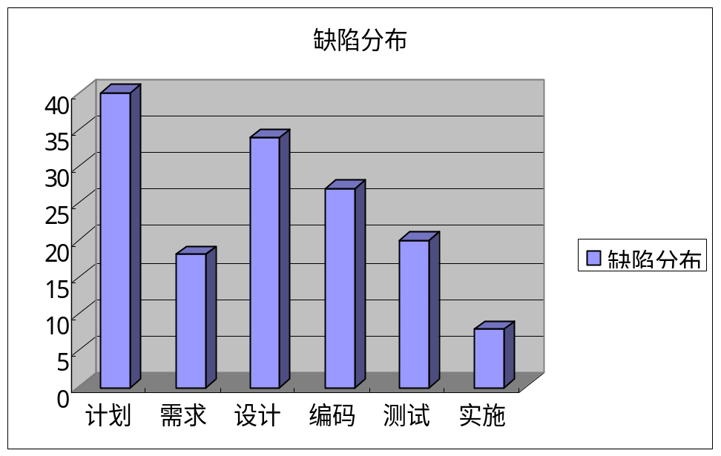
图示分析：〔根据分析图进一步分析现状发生的原因。〕

主要问题和风险
〔可以参考项目的问题列表和风险列表的格式〕

可推行复用的软件技术成果

项目开发工作评价

产品质量评价
 | 缺陷数 | 严重缺陷数 | 严重缺陷比率 | 缺陷密度
发布时
目标值
产品质量评价：

技术方法评价
〔总结该软件项目或软件产品开发时所采用的各项技术〕
〔以下是示例：〕
- 对开发工具的评价：
- UBS-HotBilling使用TT作为内存数据库，提高了应用处理的性能。试点割接上线后正常运行，并且为OCS系统上线提供了实践依据，并积累了实施开发经验。
- 对框架技术的评价：从整个框架的整体使用效果来看并为达到预期的目的，我认为主要是由以下原因造成的：
- 框架本身存在有诸多不完善的地方，需要不断地进行改进，但在改进的过程中没有进行严格的控制，导致框架的整体设计失控；
- 框架本身有这样那样的问题，有些问题是目前无法解决的；
- 框架是建构在PFC的基础上的，项目组成员对PFC不是足够的精通，为维护框架带来难度。
- 建议：模块化是产品化的基础，也是降低成本、提高开发效率保证软件质量的有效手段，需要有专人设计和维护框架。
- 对设计方法的评价：信息化项目的整体设计是由项目组全体成员完成的，鉴于我们目前的设计水平，我看还可继续这种方法，对设计的方法和思路进行广泛的借鉴，但一定要树立设计的权威性，对设计的变更要进行严格的控制。
- 对团队开发的评价：从整体上讲我们这个团队的能力还可以，但我认为它的生产效率并不高也就是说团队的整体建设不好，没有明确的学习方向分工，使整个团队在这段时间里整体能力没有太大的提高，我以前很想把我们的团队培养成那种学习型的优秀团队，可惜事与愿违这项工作没有取得什么实效。

项目管理工作评价

需求管理
〔研发项目专用〕

需求完成情况
最初的需求数：
已实现的需求数：
已删除的需求数：
已修订的需求数：
新增的需求数：

需求变更情况
〔总结项目的不同阶段所发生的需求变更次数及发生变更的主要原因。〕
变更发生的阶段 | 需求变更次数 | 变更工作量  （从申请开始到变更结束发生的工作量）
用户需求定义
软件需求分析
设计
编码
测试
维护

需求变更的主要原因：

计划管理

计划变更情况
序号 | 变更发生阶段 | 变更原因 | 变更内容 | 变更是否允许
1
2
3

经验教训

项目成功经验

项目失败教训

项目组建议

